Partitionnement de disque dur

Un disque dur représente le principal de la mémoire de masse (à ne pas confondre avec la mémoire vive) de l’ordinateur. Il contient donc tous les fichiers personnels (documents, musiques, etc.) mais également contient les fichiers systèmes nécessaires au fonctionnement de Windows.

Lorsqu’on utilise l’explorateur on peut facilement voir les disques durs installés sur son ordinateur.

Parmi ces disques, on peut facilement reconnaître celui contenant le système d’exploitation (Windows), qui est doté d’une icône différente. Un disque dur = une lettre. Un disque contient le système d’exploitation, d’autres disques, optionnels, ne contiennent que des données (documents, musique, etc.).

Il est tout à fait possible d’avoir un seul et unique disque dur mais voir tout de même plusieurs lettres (C:, D:, etc.) dans la fenêtre Ordinateur. Cela s’appelle le partitionnement.

Un peu de théorie pour commencer

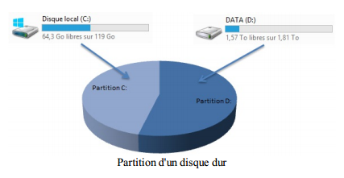  
Partition d'un disque dur

La séparation de C: et D: est ici virtuelle, mais l'explorateur Windows n’aurait pas vu la différence si j’avais eu deux disques physiques distincts.

## Différents types de partition

## 2 Types

La table de partitionnement de type MBR (Master Boot Record) date un peu puisqu’elle a été introduite avec IBM PC DOS 2.0 en 1983. Dès la fin des années 90, les limitations qu’elle impose, entre autres la limite de 2,2 To pour la taille des partitions, sont apparues trop contraignantes. Intel a alors développé un nouveau format de table de partitionnement, nommé GPT (GUID Partition Table), qui fait partie des spécifications de l’UEFI (Unified Extensible Firmware Interface).

### MBR

On l’appel Master Boot Record, car le MBR est un secteur de démarrage situé au début d’un lecteur. Ce secteur contient un boot loader pour le système d’exploitation installé ainsi que des informations sur les partitions logiques. Le Bios charge le MBR. Ce sont les 512 premiers octets du disque. À partir des informations du MBR, il détermine l’emplacement du chargeur d’amorçage.

Si le disque de boot a plusieurs partitions, le BIOS lit le MBR du disque, puis le VBR de la partition (Volume Boot Record). À partir de ces informations, il peut déterminer l’emplacement du chargeur d’amorçage et le lancer.

Un disque dur de Type MBR ne peut contenir au maximum que quatre partitions dites primaires (ou principales). Cela est souvent suffisant mais il est néanmoins possible d’en créer davantage en utilisant une partition étendue.

### GPT

GPT veut dire « GUID Partition Table ». C’est une nouvelle norme qui permet de remplacer progressivement le vieillissent MBR. Elle est associée à UEFI qui lui, replace le BIOS. On l’appelle « GUID Partition Table », car chaque partition sur votre disque dur a un identifiant unique (GUID = Globally Unique IDentifier).

Ce système n’a pas les limites du MBR. Les disques peuvent être beaucoup, beaucoup plus gros et les limites de taille dépendront du système d’exploitation et de son système de fichiers.

GPT permet presque un nombre illimité de partitions, et la limite ici sera votre système d’exploitation. Par exemple, Windows permet jusqu’à 128 partitions sur un disque GPT et chaque partition à une taille maximum de 8 ZO et vous n’avez pas à créer de partition étendue.

Sur un disque en MBR, les données de partitionnement et de démarrage sont stockées dans un seul endroit. Si ces données sont écrasées ou endommagées, c’est fini. En revanche, en GPT les magasins GPT multiples les copies de ces données sur le disque, il est donc beaucoup plus robuste et peut effectuer une récupération si les données sont corrompues. GPT stocke également le CRC (contrôle de redondance cyclique) afin de vérifier que les données sont intactes. Ainsi, si les données sont corrompues, GPT peut informer du problème, et tenter de récupérer les données endommagées à un autre endroit sur le disque. Avec le MBR il n’y avait aucun moyen de savoir si des données étaient corrompues. Enfin… Quand on était au courant d’un problème, c’était trop tard, car la partition du disque avait disparu par exemple.

Windows ne peut démarrer qu’à partir GPT sur des ordinateurs UEFI exécutant des versions 64 bits de Windows 8.1, 8, 7, Vista et les versions serveur correspondantes. Sur une version 32bits équipée de BIOS, vous ne pourrez pas Booter à partir d’un disque GPT, cependant, vous pourrez l’utiliser en tant que disque de données.

Vérification

Lorsque l’on vérifie avec le composant enfichable : gestion du disque

* Secteur de démarrage principal (MBR)
* Table de partition GUID (GPT)

#### TP MBR et GPT

## Partition étendue

Une partition étendue est une partition principale particulière sur laquelle on peut créer des partitions secondaires (appelées lecteurs logiques). Sur le schéma ci-dessous, le disque dur possède trois partitions principales et une partition étendue, qui possède elle-même deux partitions secondaires :

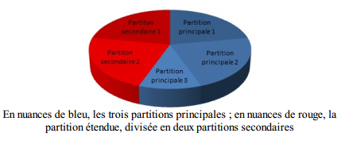

Gardez bien la règle des quatre partitions principales si vous décidez de partitionner votre disque.

## Pourquoi partitionner un disque dur ?

### Installer plusieurs systèmes d’exploitation

Vous le savez, Windows est un système d’exploitation (ou OS). Même s’il est très répandu, il est loin d’être le seul OS existant. Citons par exemple Mac OS X ou encore GNU/Linux comme autres systèmes très connus.

Chaque OS gère les fichiers (les données ainsi que les fichiers du système lui-même) à sa manière, avec chacun son propre système de fichiers.

Ainsi, il est impossible d’installer deux systèmes d’exploitation sur le même disque dur… à moins que celui-ci ne soit partitionné ! En effet, chaque partition peut accueillir un système de fichiers différent et donc un système d’exploitation différent.

Partitionner un disque est donc une méthode courante pour installer en  
parallèle Windows et GNU / Linux par exemple.

### Limiter le fractionnement

Lorsqu’un disque est partitionné, chaque partition utilise son propre système de fichiers. Par conséquent, tous les « fragments » d’un même fichier se trouvent sur la même partition. Ainsi, lorsque vous voulez défragmenter votre disque, il ne faut défragmenter que la partition en question.

### Séparer le système et les données

Une autre pratique très courante consiste à séparer le système et les données. Si vous ne vous êtes jamais posé la question ou bien si votre disque dur n’est pas partitionné, il est probable que vous ayez placé tous vos fichiers au même endroit, sur la partition C: par exemple (partition qui  
occupe peut-être l’intégralité de l’espace de votre disque d’ailleurs). Ce n’est pas un problème en soi, mais cela peut devenir ennuyeux si Windows rencontre de gros problèmes.

Il faut bien faire la distinction entre la partie « logiciels » (les programmes, le système Windows) et les données (musique, photos, documents, etc.). Les logiciels peuvent toujours être réinstallés en cas de soucis, y compris Windows. En revanche, les données perdues le sont à jamais (difficile de filmer à nouveau les premiers pas du petit dernier).

L’idée est donc d’isoler les logiciels (Windows compris) et les données, en les plaçant chacun sur une partition :

Une partition (C: par exemple) pour Windows et pour les programmes ; une autre partition (D: par exemple) pour les données.

Ainsi, si le système est devenu tellement instable que seule une réinstallation complète peut le remettre d'aplomb, il est possible de n’impacter que la partition contenant Windows et les programmes. Les données resteront quant à elles tranquillement dans leur partition, sans  
connaître la moindre altération.

Nous avons parlé de la fonctionnalité Réinitialiser, permettant de remettre le PC dans son état d'origine. Si vous utilisez cette fonctionnalité sur un PC dont le disque dur est partitionné, alors Windows vous demandera si toutes les partitions doivent êtres impactées ou non :

Cela peut également s’avérer utile en cas de changement de système d’exploitation.

Et si le disque dur tombe en panne, qu’arrive-t-il aux partitions ?  
Comme on l’a vu, les partitions sont des séparations virtuelles au sein d’un seul et même disque dur. Si celui-ci venait à tomber en panne, toutes les partitions qu’il contient seraient perdues. Ainsi, quand cela est possible, il peut être intéressant de séparer le système et les données en les plaçant sur des disques durs (physiques) distincts.

Si un disque dur tombe en panne, le second n’est pas affecté (il faut alors espérer que ce soit le disque du système qui soit tombé en panne en premier).

### L’outil de partitionnement de Windows

Windows intègre un outil de partitionnement relativement simple d’utilisation, que nous allons découvrir ensemble. Pour l’ouvrir, comme d’habitude : direction le Panneau de configuration.

Dans la section Système et sécurité, choisissez le lien Créer et formater des partitions de disque dur :

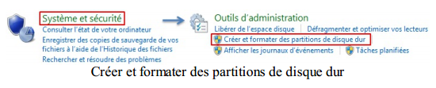

La fenêtre qui s’ouvre se divise en deux parties principales :

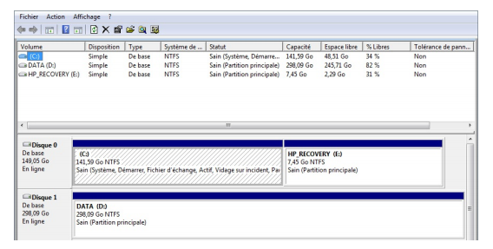

Outil de partitionnement de Windows en haut, la liste des partitions (appelées « volumes ») des différents disques branchés à l’ordinateur.

La liste des volumes donne de nombreuses informations telles que la nature de la partition (principale, secondaire), le système de fichiers de la partition (pour Windows, le système de fichiers par défaut est NTFS) ou encore le taux d’occupation.

TP

Cas pratique : séparons le système et les données

Considérons que nous sommes en possession d’un ordinateur sous Windows, doté d’un seul disque dur sur lequel une seule partition est définie : C:.

La partition C occupe tout le disque dur

Le but est, comme on l’a vu plus haut, de séparer le système Windows (ainsi que les programmes) et les données. Le système et les logiciels seront sur la partition C: et les données seront sur une nouvelle partition D:.

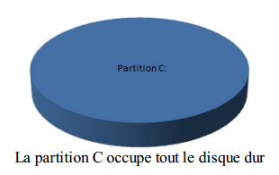

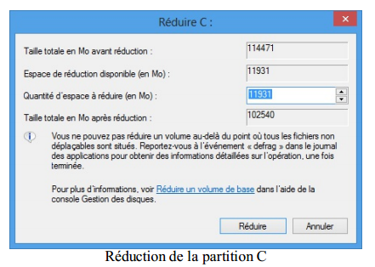

Cela peut avoir l’air compliqué, mais en réalité un seul champ est éditable : Quantité d’espace à réduire (en Mo).

Il vous faut donc entrer l’espace que vous voulez libérer sur la partition.  
Vous ne pouvez pas libérer plus de mémoire que la valeur indiquée par Espace de réduction disponible (en Mo) (dans mon cas, 11 931 Mo). Si cette valeur est faible, cela peut être dû à la fragmentation du disque. En effet, des fragments de fichiers mal placés peuvent empêcher Windows de réduire la partition. Voilà pourquoi effectuer une défragmentation avant le partitionnement est très important : il permet de regrouper tous les fragments au même endroit et ainsi laisser un grand espace entièrement vide.

Dans ce cas, je libère la quantité maximale de mémoire : 11 931 Mo, soit  
environ 11,65 Go.

Cliquez alors sur le bouton Réduire pour libérer l’espace sur le disque :

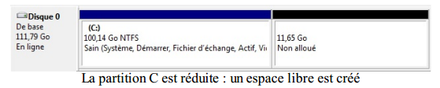

Créer une partition « D: »

Créer une partition ne peut être fait que sur un espace non alloué, ce qui  
semble logique. Dans notre cas, nous souhaitons créer la partition D: dans  
l’espace précédemment libéré. Effectuons donc un clic droit donc sur cet  
espace et sélectionnons Nouveau volume simple… :

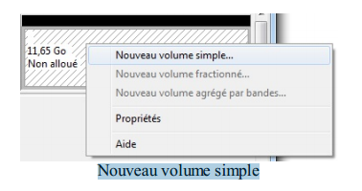

Un assistant va alors s’ouvrir : Assistant Création d’un volume simple.  
Cela ressemble grandement à l’installation d’un nouveau logiciel (Suivant,  
Suivant, Suivant… Terminé) :

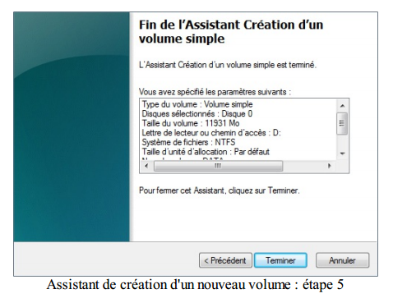

Cliquons donc sur Terminer pour voir apparaître notre partition D: à la  
place de l’espace non alloué de tout à l’heure :

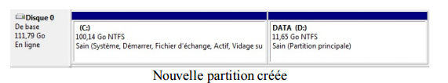

Vous pouvez alors constater l’apparition de notre nouvelle partition dans le menu Ordinateur du menu Démarrer :

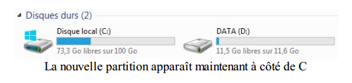

La nouvelle partition apparaît maintenant à côté de C  
Windows affiche la nouvelle partition comme un disque dur à part entière,  
bien qu’en réalité nous ne possédions qu’un seul disque physique.  
Vous pouvez alors créer des dossiers et placer vos fichiers sur la partition  
D:, le but du jeu étant de conserver tout ce qui est logiciels sur C: et tout ce qui est données sur D:. Il y a donc une parfaite étanchéité entre le système et les données.

Supprimer ou étendre des partitions

Nous allons donc revenir à l’état de tout à l’heure : une seule  
partition C: occupant la totalité de l’espace du disque dur.

Soyez très prudents dans cette partie ! Supprimer une partition  
entraînera la perte définitive de tout ce qu’elle contient !

Prenez donc garde à ne pas supprimer D: si toutes vos données, photos  
de vacances, documents importants et autres s’y trouvent encore !  
Il n’est pas question de corbeille ici.

Comme tout à l’heure, la première chose à faire avant de commencer est de défragmenter le disque. Cela permet de remettre de l’ordre sur ce dernier et ainsi de limiter les risques d’erreurs lors des manipulations sur les partitions.

Supprimer une partition

La démarche pour supprimer une partition est similaire à ce que nous avons vu jusqu’ici : clic droit sur la partition à supprimer puis  
Supprimer le volume….

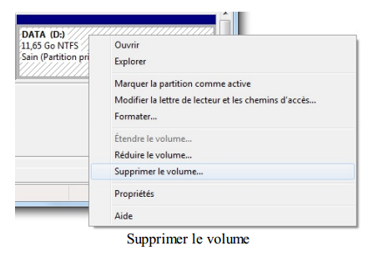

Un message de confirmation vous rappelle une dernière fois que vous êtes  
peut-être en train de faire une grosse bêtise :

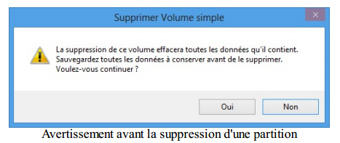

Si vous savez ce que vous faites et que vous êtes certains de vouloir  
supprimer la partition et tout ce qu’elle contient, vous pouvez valider en  
cliquant sur Oui. La partition est alors perdue, et laisse sa place à un espace non alloué :

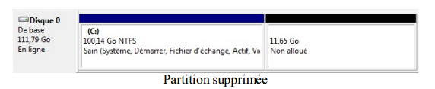

Comme vous pouvez le voir, la partition C: n’est pas automatiquement  
étendue pour occuper tout l’espace du disque, elle reste sagement à sa place sans demander son reste. Étendre une partition

Pour étendre la partition (je suis sûr que vous avez une petite idée de la  
démarche) : clic droit et Étendre le volume.

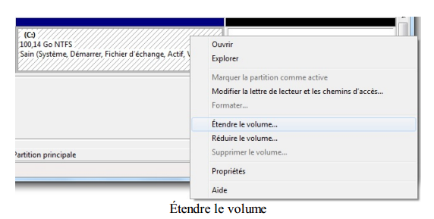

Un assistant du même type que pour la création de partition apparaît.  
L’écran le plus important est le suivant :

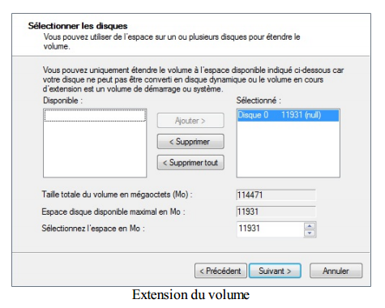

Tout d’abord, vous devez sélectionner le disque parmi les disponibilités  
dans la liste de gauche (cliquez sur le bouton Ajouter pour le placer dans  
la colonne Sélectionné). Choisissez ensuite la taille (en Mo) que vous  
souhaitez ajouter à votre partition. Dans mon cas, j’ai pris toute la place  
disponible afin de ne pas laisser d’espace non alloué sur le disque.  
Après cela, la partition C: retrouve toutes ses aises sur le disque :

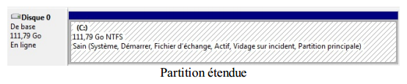

Nous sommes alors revenus à notre point de départ.